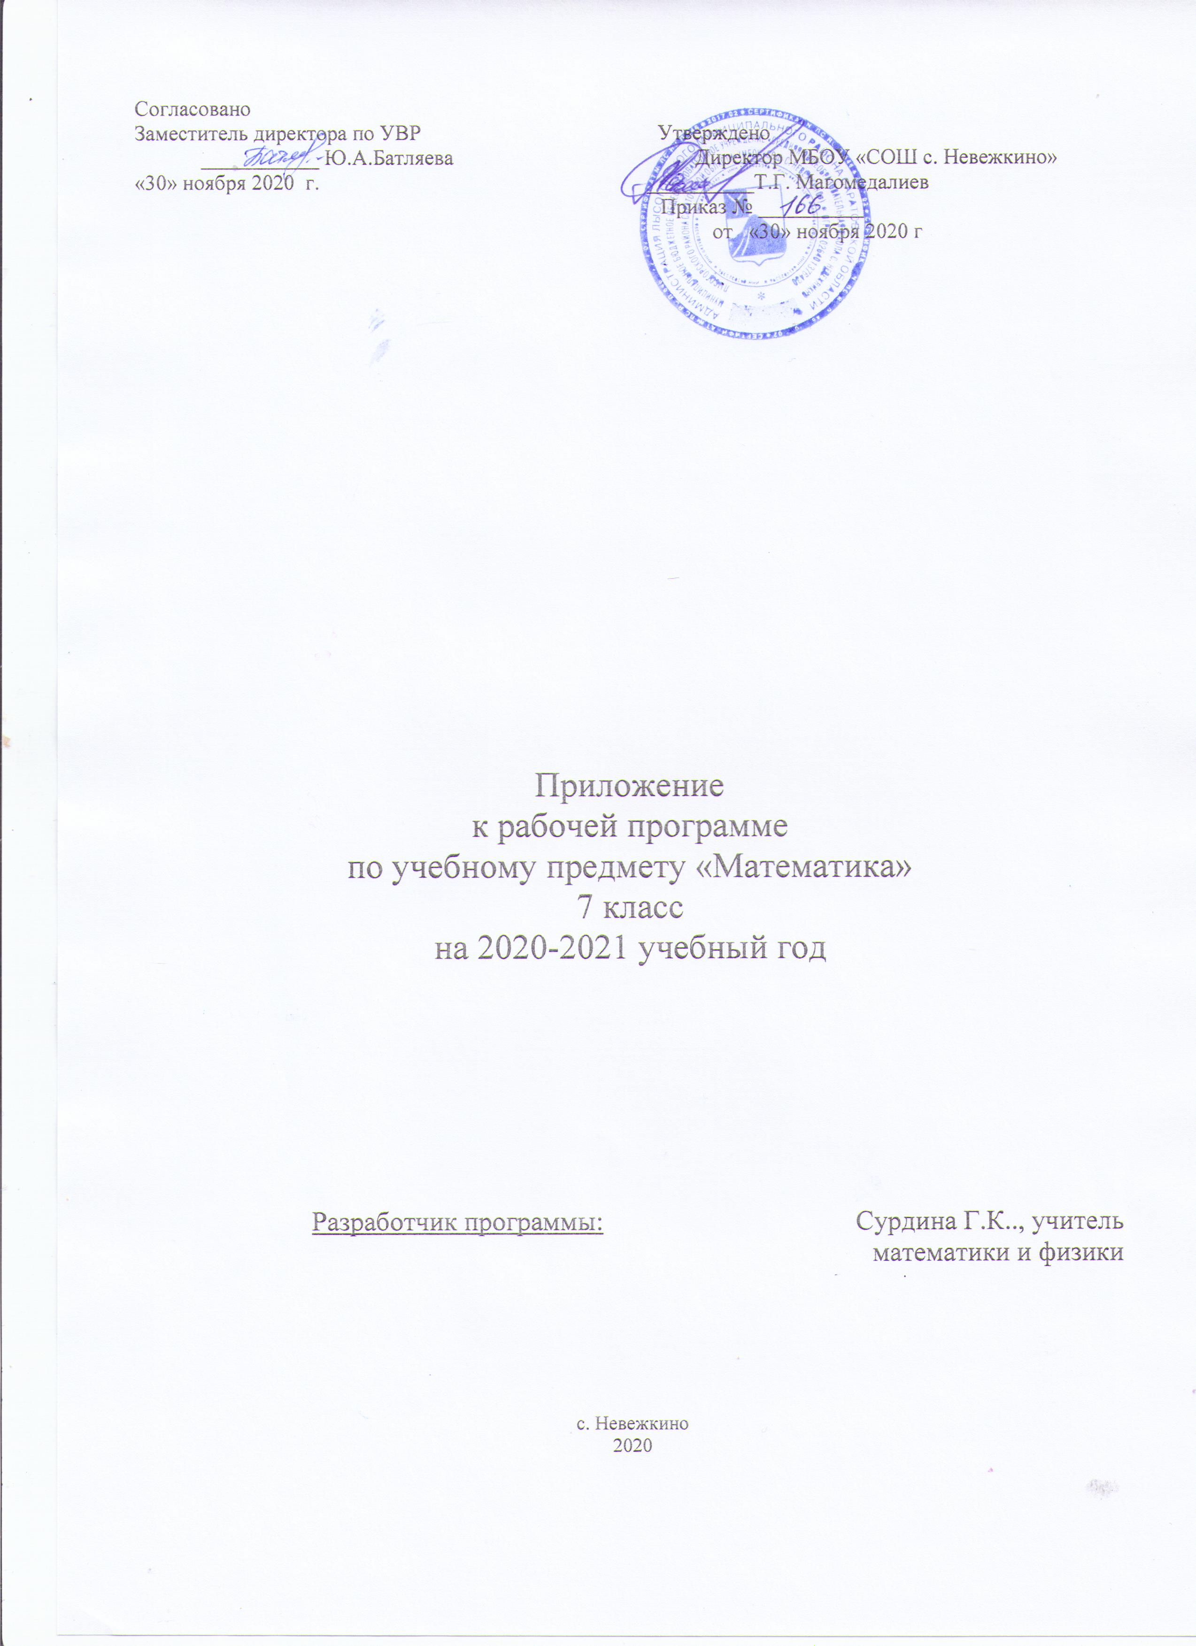

Пояснительная записка
Приложение к рабочей программе по предмету «Математикая» составлено на основании:
- Методических рекомендаций по организации образовательного процесса общеобразовательных организаций на уровне основного общего образования на основе результатов Всероссийских проверочных работ, проведенных в сентябре-октябре 2020 г;
- Аналитической справки по результатам проведения всероссийской проверочной работы по математика за курс 6 класса.
В соответствии с Федеральным законом от 29 декабря 2012 г. № 273-ФЗ «Об образовании в Российской Федерации» (Собрание законодательства Российской Федерации, 2012, № 53, ст. 7598; 2020, № 9, ст. 1137), с Правилами осуществления мониторинга системы образования, утвержденных постановлением Правительства Российской Федерации от 5 августа 2013 г. № 662, приказом Федеральной службы по надзору в сфере образования и науки, Министерства просвещения Российской Федерации и Министерства науки и высшего образования Российской Федерации от 18 декабря 2019 г. № 1684/694/1377 «Об осуществлении Федеральной службой по надзору в сфере образования и науки, Министерством просвещения Российской Федерации и Министерством науки и высшего образования Российской Федерации мониторинга системы образования в части результатов национальных и международных исследований качества образования и иных аналогичных оценочных мероприятий, а также результатов участия обучающихся в указанных исследованиях и мероприятиях», в целях оказания методической помощи при реализации образовательных программ основного общего образования на основе результатов Всероссийских проверочных работ (далее – ВПР), проведенных в сентябре-октябре 2020 г.
По результатам анализа проведенной проверочной работы по математики за курс 6 класса можно сделать следующие выводы: материал, пройденный за год, усвоен не в полном объёме, т. к. обучающиеся написали работу со следующими результатами: 1 - двойка; 4 - тройки и 1-четверка. Но при выпятеркаолнении работы были допущены ошибки и некоторые задания вызвали при выполнении затруднения.
В соответствии с выявленными затруднениями обучающихся при выполнении работы составлено данное приложение.

Срок реализации 15.11.2020-27.12.2020

Планируемые результаты освоения учебного предмета
Предусмотрена оценка сформированности следующих УУД.
Регулятивные универсальные учебные действия: целеполагание, планирование, контроль и коррекция, саморегуляция.
Общеучебные универсальные учебные действия: поиск и выделение необходимой информации; преобразование информации из одной формы в
другую; структурирование знаний; выбор наиболее эффективных способов решения задач в зависимости от конкретных условий; рефлексия способов и
условий действия; контроль и оценка процесса и результатов деятельности; смысловое чтение как осмысление цели чтения и выбор вида чтения в зависимости от цели; определение основной и второстепенной информации; моделирование, преобразование модели.
Логические универсальные действия: анализ объектов в целях выделения признаков; синтез, в том числе самостоятельное достраивание с восполнением недостающих компонентов; выбор оснований и критериев для сравнения; подведение под понятие; выведение следствий; установление причинно-следственных связей; построение логической цепи рассуждений;
доказательство.
Коммуникативные универсальные учебные действия: умение с достаточной полнотой и точностью выражать свои мысли в соответствии с задачами и условиями коммуникации, осознанное и произвольное построение речевого высказывания в письменной форме; владение монологической и диалогической формами речи в соответствии с грамматическими и синтаксическими нормами родного языка.

Содержание тем
Типы заданий, сценарии выполнения заданий
В заданиях 1–2 проверяется владение понятиями отрицательные числа, обыкновенная дробь.
В задании 3 проверяется умение находить часть числа и число по его части.
В задании 4 проверяется владение понятием десятичная дробь.
Заданием 5 проверяется умение оценивать размеры реальных объектов окружающего мира.
В задании 6 проверяется умение извлекать информацию, представленную в таблицах, на диаграммах.
В задании 7 проверяется умение оперировать понятием модуль числа.
В задании 8 проверяется умение сравнивать обыкновенные дроби, десятичные дроби и смешанные числа.
В задании 9 проверяется умение находить значение арифметического выражения с обыкновенными дробями и смешанными числами.
Задание 10 направлено на проверку умения решать несложные логические задачи, а также на проверку умения находить пересечение, объединение, подмножество в простейших ситуациях.
В задании 11 проверяются умения решать текстовые задачи на проценты, задачи практического содержания.
Задание 12 направлено на проверку умения применять геометрические представления при решении практических задач, а также на проверку навыков геометрических построений.
Задание 13 является заданием повышенного уровня сложности и направлено на проверку логического мышления, умения проводить математические рассуждения.
Успешное выполнение обучающимися заданий 12 и 13 в совокупности с высокими результатами по остальным заданиям говорит о целесообразности построения для них индивидуальных образовательных траекторий в целях развития их математических способностей.

Календарно - тематическое планирование
№ п/п | Наименование разделов и темы | Кол- во часов | Сроки проведения
1 | Отрабатывать навыки вычисления с числами одного и разных знаков, действия с дробями | На каждом занятии | 15.11-27.12.2020
2 | Умножение многочлена на одночлен. Включить задания с уравнениями. | 2 | 20.11.2020  23.11.2020
3 | Степень натуральным показателем. Включать задания с координатной прямой и модулем | 2 | 15.11.2020  17,11.2020
4 | .Треугольник. Равнобедренный треугольник. Включить задачи на проценты и составление уравнений | 2 | 17.11.2020  19.11.2020
5 | Индивидуальные консультации по решению логических задач и задач на сообразительность |  | 3.13.2020  10.12.2020

.

